
课 程 实 验 报 告
课程名称： 汇编语言程序设计实践

专业班级：计算机科学与技术2108班
学 号： I202120037
姓 名： 郑澍頻
指导教师： 李专
实验时段： 2023年3月6日~4月28日
实验地点： 东九A315
原创性声明
本人郑重声明：本报告的内容由本人独立完成，有关观点、方法、数据和文献等的引用已经在文中指出。除文中已经注明引用的内容外，本报告不包含任何其他个人或集体已经公开发表的作品或成果，不存在剽窃、抄袭行为。
特此声明！
学生签名： 纸质版再签名
报告日期：2023.5.12
实验报告成绩评定：
一（50分） | 二（35分） | 三（15分） | 合计（100分）
指导教师签字：
日期：
目录

一、程序设计的全程实践 3
1.1目的与要求 3
1.2实验内容 3
1.3内容1.1的实验过程 3
1.3.1设计思想 3
1.3.2流程图 4
1.3.3源程序 4
1.3.4实验记录与分析 4
1.4内容1.2的实验过程 8
1.4.1指令优化对程序的影响 8
1.4.2约束条件、算法与程序结构的影响 8
1.4.3编程环境的影响 8
1.5小结 9
二、利用汇编语言特点的实验 10
2.1目的与要求 10
2.2实验内容 10
2.3实验过程 10
2.3.1中断处理程序 10
2.3.2反跟踪程序 11
2.3.3指令优化及程序结构 13
2.4小结 15
三、工具环境的体验 16
3.1目的与要求 16
3.2实验过程 16
3.2.1 WINDOWS10下VS2019等工具包 16
3.2.2 DOSBOX下的工具包 20
3.2.3 QEMU下ARMv8的工具包 22
3.3小结 23
参考文献 24

一、程序设计的全程实践

1.1目的与要求
1.掌握汇编语言程序设计的全周期、全流程的基本方法与技术；
2.通过程序调试、数据记录和分析，了解影响设计目标和技术方案的多种因素。

1.2实验内容
内容1.1：采用子程序、宏指令、多模块等编程技术设计实现一个较为完整的计算机系统运行状态的监测系统，给出完整的建模描述、方案设计、结果记录与分析。
内容1.2：初步探索影响设计目标和技术方案的多种因素，主要从指令优化对程序性能的影响，不同的约束条件对程序设计的影响，不同算法的选择对程序与程序结构的影响，不同程序结构对程序设计的影响，不同编程环境的影响等方面进行实践。

1.3内容1.1的实验过程

1.3.1设计思想
利用模块化程序设计思路，利用不同的宏和子程序，在主程序中进行嵌套和复用，来实现所要求的功能。
在main程序中写入了login部分和calculate部分。Login部分要求用户进行登入 ，连续错误输入3次就出现报错信息并退出程序。 在login部分中，我们还需要对用户输入的用户名valueu和密码valuep和预设的用户名username和预设密码password进行比较。字符串比较部分采用了宏来实现。
- 用户登入成功，开始执行calculate部分。
- 用户登入失败（连续3次）， 输出报错信息并退出程序。

Calculate部分：
开始计算采集到的n组信息（f），并分别依据各组的结果f将信息存入三片不同的内存中。在calcF中计算f，并依据f的大小将不同的信息存入相应的内存中， 最后在LAST循环中使用printMID将计算结果为100（MIDF）的数据进行输出。
在打印数据后，开始进入等待用户输入阶段。判断用户输入的字符，对程序下一步操作进行限制，按R键重新从计算数据步执行，按Q键退出程序，输入其他字符或字符串报错，并提示用户重新输入。

1.3.2流程图
START
用户登入程序
Call计算f的函数
cmp f, 100
Call 数据复制的函数
Print MID下的函数
Getchar
END
T
F
ch==’r’
ch==’q’

图1.1 计算立方值的程序流程图

1.3.3源程序
见电子版文件“A3_1_1.asm”和“A3_1_2.asm”。

1.3.4实验记录与分析
1. 实验环境条件
INTEL 处理器 2.6GHz，8G内存；WINDOWS10下VS2022社区版。
2. 汇编、链接中的情况

3. 程序基本功能的验证情况
I 登入模块测试
正确用户名与密码：
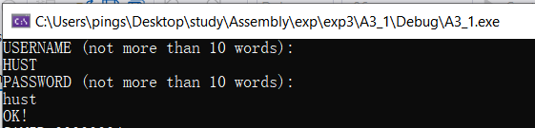
图1.2 正确用户名与密码测试结果

错误用户名与密码：
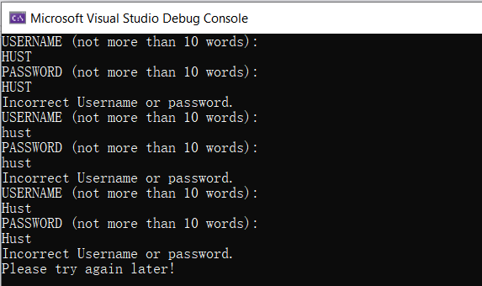
图1.3 错误用户名或密码测试结果
因为在输入了用户名和密码后才会进行对比，因此不管是用户名或密码错误都需要用户输入密码后才会进行验证及提示输出。重复输入错误信息3次后就会出现是否重复登入程序的提示。

II 数据处理模块
小于100的数据被存入LOWF：
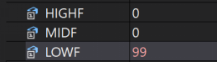
图1.4 小于100的数据存入LOWF
等于100的数据被存入MIDF：
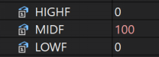
图1.5 等于100的数据被存入MIDF
大于100的数据被存入HIGHF：
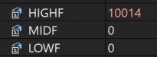
图1.6 大于100的数据被存入HIGHF
III MIDF中数据输出测试
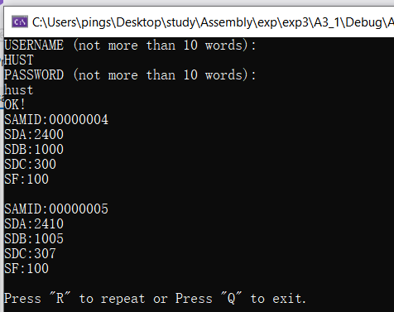
图1.7 MIDF中数据输出测试
IV 退出程序测试：
输入为R的结果：
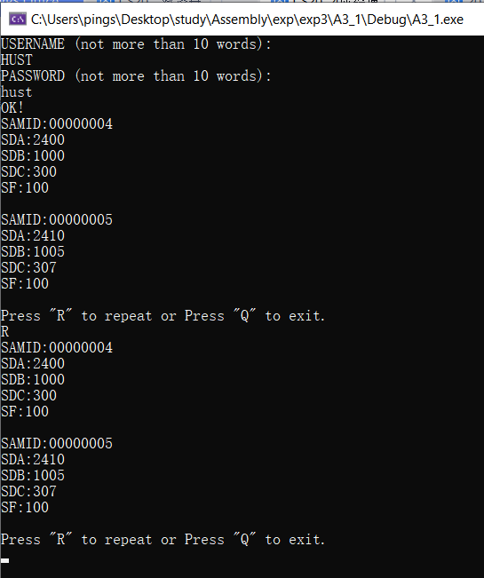
图1.8 退出程序输入为R
输入为Q的结果：
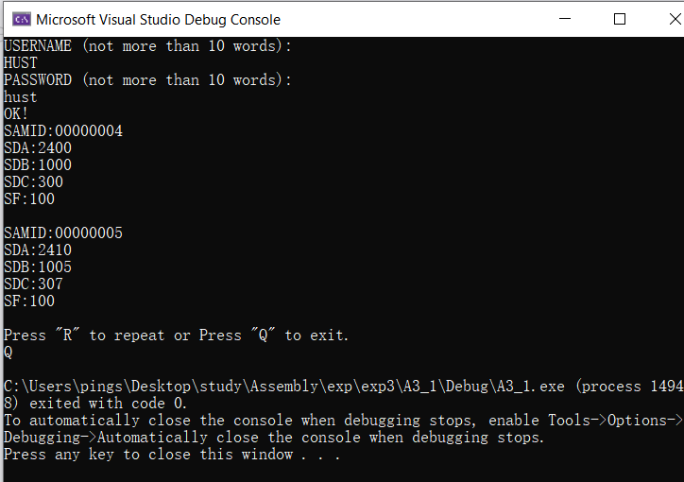
图1.9 退出程序输入为Q
输入为其他（非R非Q）的结果：
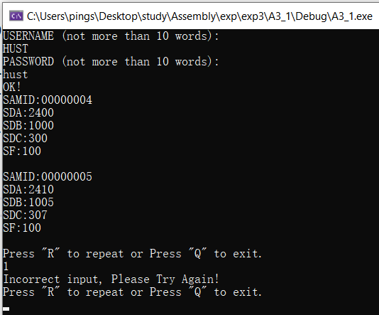
图1.10 退出程序输入为其他

4. 使用调试工具观察、探究代码的情况
（用什么方法进行观察或探究，结果如何）。比如：利用VS2022的单步执行（或在CALL指令处设立断点）的方法，观察调用子程序前后堆栈的变化情况等。（只需要记录你觉得感受较深的内容，应有相关信息的截图并简要说明）
5.其他
（在任务3.1中没有要求，你自己感兴趣的内容）

1.4内容1.2的实验过程
初始代码用时：
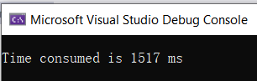
图1.11 初始代码用时

1.4.1指令优化对程序的影响
用移位代替除法将步骤要求的“/128”换成“/2^7”。
优化后用时：
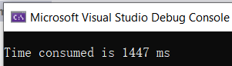
图1.12 指令优化后用时

1.4.2约束条件、算法与程序结构的影响
减少了循环体中的每条语句就减少了“外循环数*内循环数”指令的执行时间。 若使用倒计时来控制循环次数，可减少循环体中的一条语句。
优化后用时：
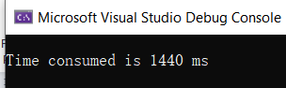
图1.13 减少语句优化后用时

1.4.3编程环境的影响
尝试在笔记本不插电的情况下运行代码
省电模式用时：
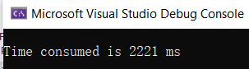
图1.14 省电模式用时

1.5小结
在这几次实验中，我学会了使用vs对汇编程序实现不同的调试及运行，也尝试了运用汇编语言及C混合编写程序。在实验过程中也对理论课上学习过的一些知识有更清晰的认知，比如：寻址方式，机器指令，数据结构，程序的循环，程序的结构等。除了知识层面上的收获，在实验过程中也慢慢养成了自己的编程习惯，学会了使用监视窗口关注数据在内存中的储存规律和位置。

通过这次实验，相当于把在课本里看到过的知识通过双手亲自一遍遍试错，学习，直到程序成功运行，变成了经验。在这过程中试错肯定是占据很大一部分的，越多的错误也意味着更多的尝试，遇到的问题除了书本和ppt，也可以通过和同学之间的讨论得到结果。就像我永远会粗心大意的在程序跳转间使用错误的跳转指令等，一些细节上的问题自己一遍遍的调试可以看出来，但朋友间互相检查，以全新的视角看待可以更快的找出问题。

二、利用汇编语言特点的实验

2.1目的与要求
掌握编写、调试汇编语言程序的基本方法与技术，能根据实验任务要求,设计出较充分利用了汇编语言优势的软件功能部件或软件系统。

2.2实验内容
在编写的程序中，通过加入内存操控，反跟踪，中断处理，指令优化，程序结构调整等实践内容，达到特殊的效果。

2.3实验过程

2.3.1中断处理程序
1.设计思想与实验方法
NEW08H
* 扩充的8好中断处理程序
* 作用：读取并保存光标当前的位置，在指定位置显示时间后再复原光标，
GET_TIME
* 作用：取时间
DELAY
* 延时
GET_SET_INTR8_ADDRESS
*获取&设置8号中断的处理程序入口地址
RESIDULE_INTR8
* 将新的中断处理驻留内存
进入主程序后，先判断8号中断处理程序，不是则显示选择页面，根据用户选择进行不同方式8号中断的功能，选择为1时不显示时间的，选择为2时在指定位置显示时间，驻留退出并在程序运行时用3508H 21H获取原本的中断地址跟新地址进行比较来检测安装情况以免出现重复安装的情况。
2.记录与分析
下图测试的是时间显示功能的准确性：
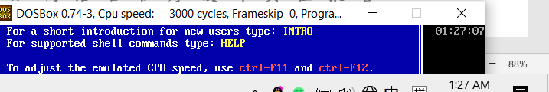

图2.1 选项2 时间显示测验
下图测试的是程序的安装情况：
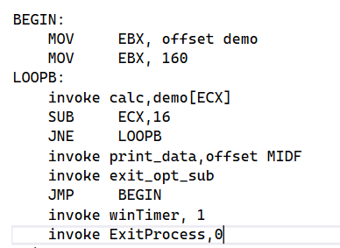
图2.2 检验程序安装情况代码
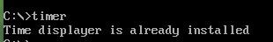
图2.3 检验程序安装情况验证

2.3.2反跟踪程序
1.设计思想与实验方法
（一）用异或运算对用户名以及密码加密，避免在编译过程中透露用户名以及密码。（二）用动态修改的代码方式让程序被追踪的难度增加（三）添加无效代码
2.反跟踪效果的验证
（一）异或运算加密
图2.4 反跟踪 异或运算加密
（二）动态修改的代码方法
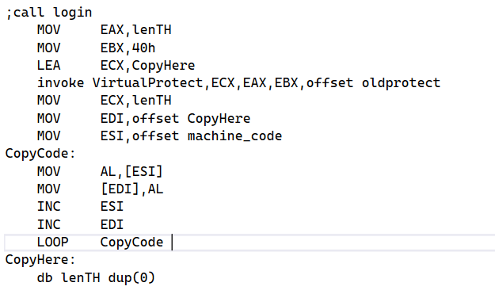
图2.5 反跟踪 动态修改的代码方式
3.跟踪与破解程序
使用OllyDebug打开金玲玲同学的加密文件，如下图所示：
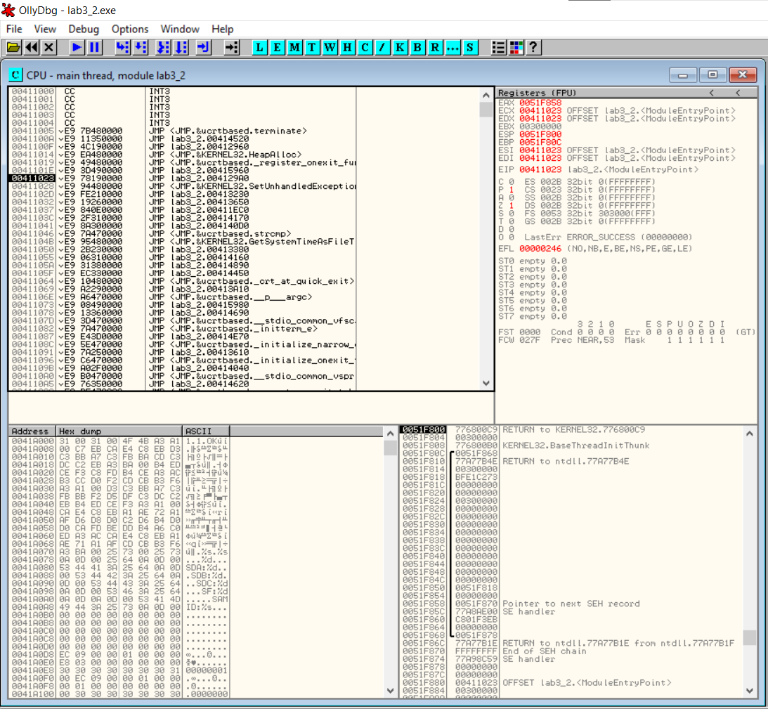
图2.6 使用OllyDebug反汇编工具
找到了金玲玲同学的用户名及密码明文，如下图所示：
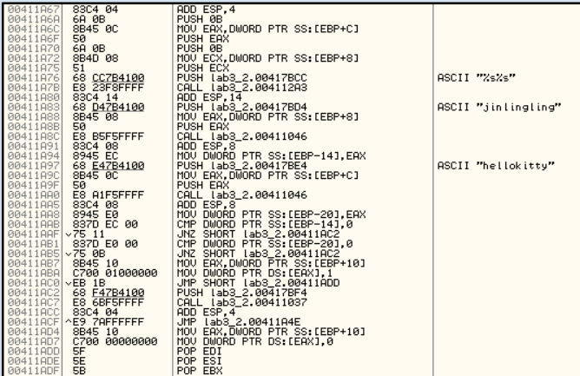
图2.7 找到用户名和密码明文

成功破解：
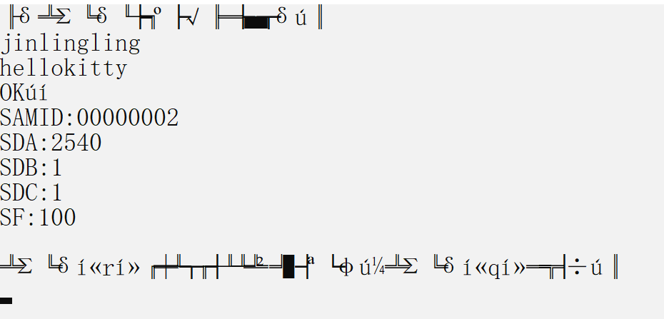
图2.8 成功进入她的账号
因为我的电脑是在国外买的，所以对中文字会输出一堆乱码 但是结果显示我还是成功破解了金玲玲同学的文件。可以看出密码下一行的OK和之后的DATA输出都说明已经成功进入了他的账户。

2.3.3指令优化及程序结构
1.实验方法
实验2使用过的一些优化方式在1.4节中已经有了一些描述，另外还用了一些汇编语言进行模块化的设计和存储的方式来优化程序，除此之外还可以用C语言和汇编语言混合起来进行模块化设计。
2.特定指令及程序结构的效果
实验3.2的运行过程中出现了下图报错：
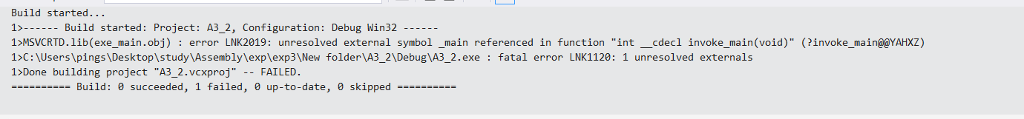
图2.9 反跟踪 动态修改的代码方式
经过一番搜索，了解到这是因为vs自动把c语言的文件当作入口文件，在c语言文件中没找到入口所以出现了报错。因此我根据网上的指示到相关地方进行修改：
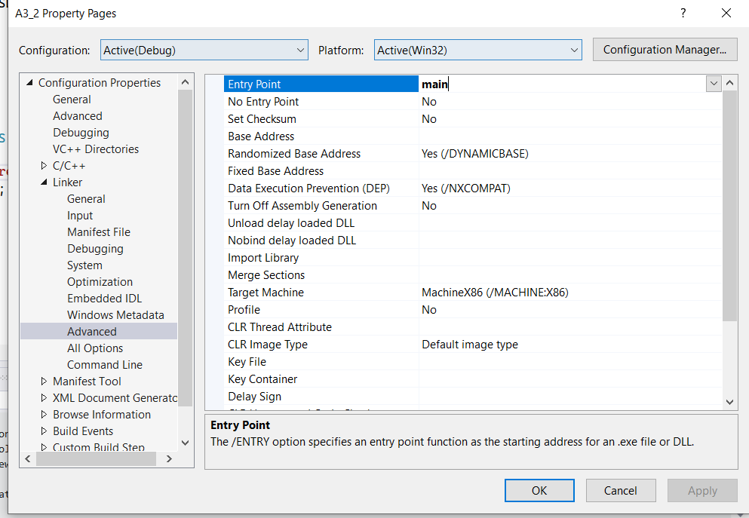
图2.10 修改Entry Point
在Entry Point中加入main但是这样却换来更多报错：
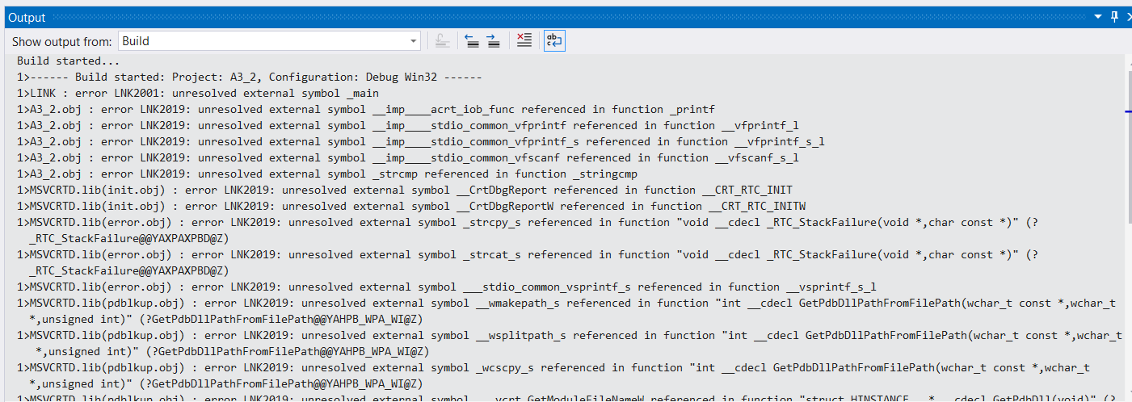
图2.11 更多报错

之后了解到这是因为我怕Entry Point设置为asm文件里的main，所以c语言文件那里就又出现了点问题。因时间问题，来不及在报告提交前解决，但从中我也学习了一个新的VS使用技能，设置Entry Point，也算是因祸得福吧。虽然任务无法如愿完成，但我保证之后有时间一定好好研究，把问题解决掉。

2.4小结
实验3和实验4对我来说都存在一定难度，但深入了解之后还是理解了其中的奥秘，更是被编程的魅力深深吸引了。分模块化让代码变得更清晰，可读性更高，这对后期对代码进行任何操作都非常便利。但是分模块化更考验编程人员的细心和规划能力，把模块适当的分割准确的调用才能让分模块化发挥最大的作用。另外C语言与汇编语言的混合编程模式也十分有挑战性，细心的同时还要考虑双方面的便利，让人不禁感叹混合编程的强大。

三、工具环境的体验

3.1目的与要求
熟悉支持汇编语言开发、调试以及软件反汇编的主流工具的功能、特点与局限性及使用方法。

3.2实验过程

3.2.1 WINDOWS10下VS2022等工具包
（1）反汇编窗口
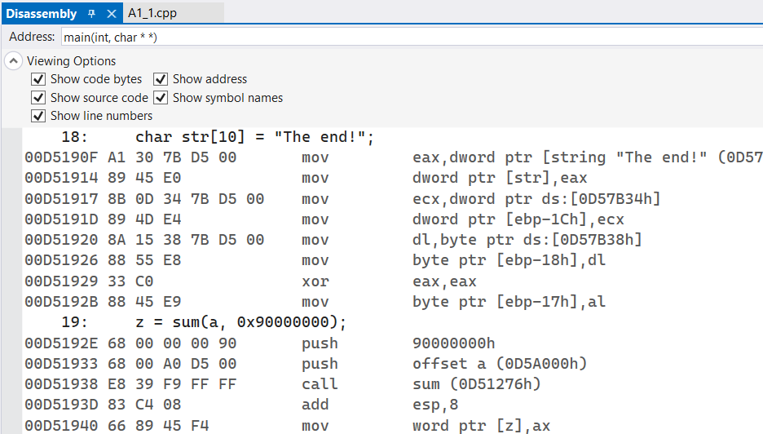
图3.1 反汇编
（2）寄存器窗口
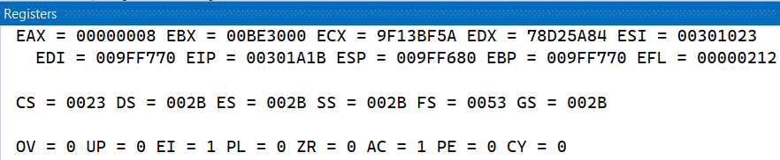
图3.2寄存器窗口
（3）监视窗口和内存窗口
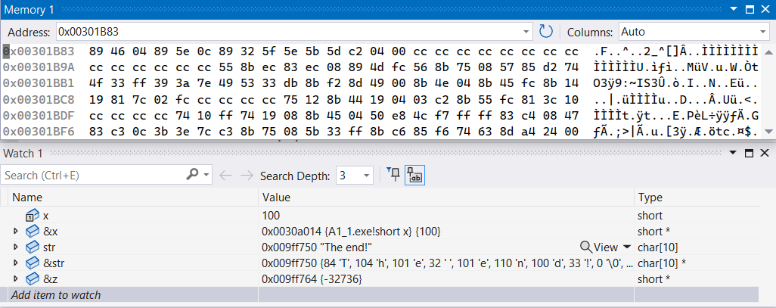
图3.3 内存窗口（memory）和监视窗口（watch）
（4）有符号和无符号整数的存储方式
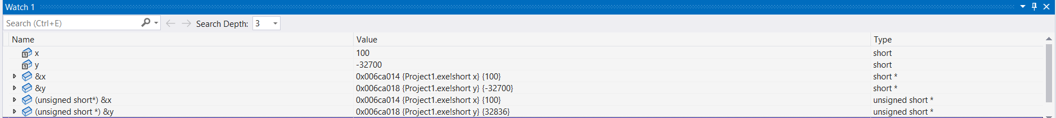
图3.4 有符号和无符号整数的存储方式
无符号数：x=100；100的16进制原码和补码都是0064H
有符号数：y=-32700；-32700的16进制原码是0FFBCH 16进制补码是8044H
因此可以看出在有符号和无符号整型数都是用其16进制补码进行的储存。

（5）有符号和无符号数的加减运算
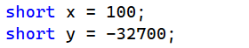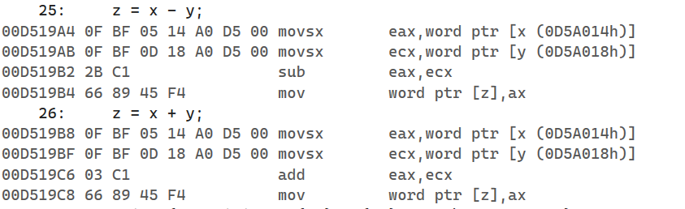
图3.5 有符号位的加减运算

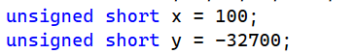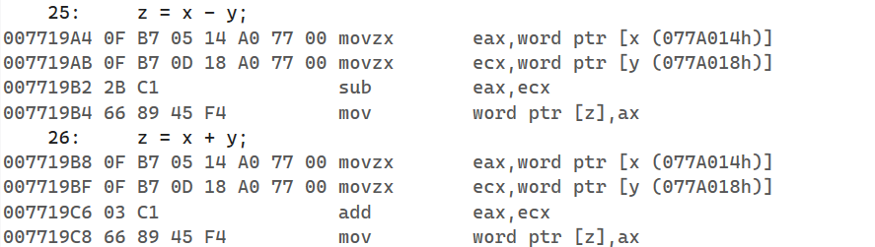
图3.6 无符号的加减运算
有无符号的加减运算并没有明显差别，但是标志位会有细微的差别
图3.7 有符号加减运算前出初始标志位
图3.8 有符号加减运算后标志位显示
图3.9 无符号加减运算前初始标志位
图3.10 无符号加减运算后的标志位显示
（6）符号不匹配时进行比较
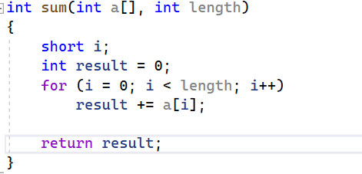
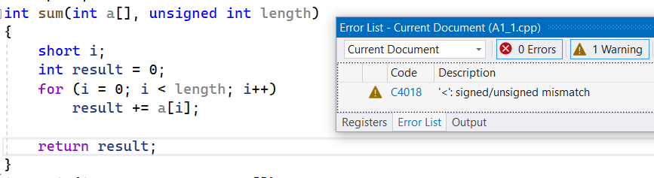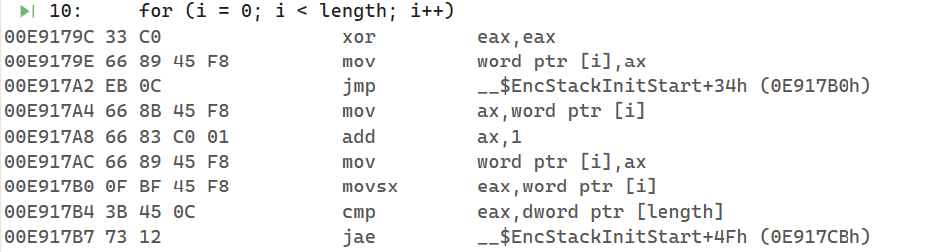
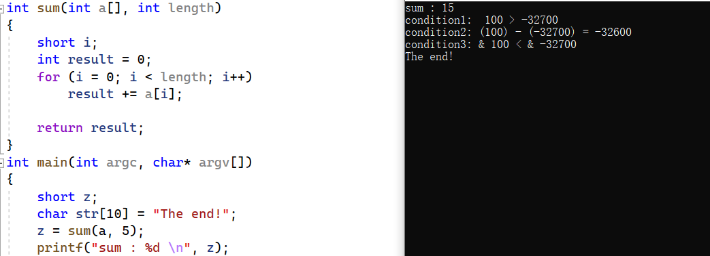
图3.11 符号不匹配时进行比较
会触发警告，所以选择了有符号比较
（7）unsigned int length; z=sum(a,0x90000000)；
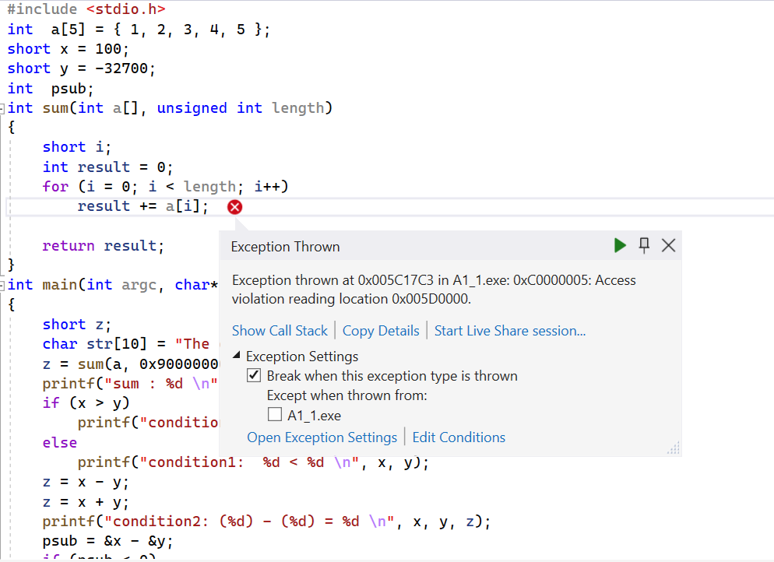
图3.12 unsigned length; z=sum(a,0x90000000)；
会出现报错，因为0x90000000被默认为无符号数处理，无符号数之间进行比较会在函数中不断累加，次数过多造成了溢出。
（8）int length; z=sum(a,0x90000000)；
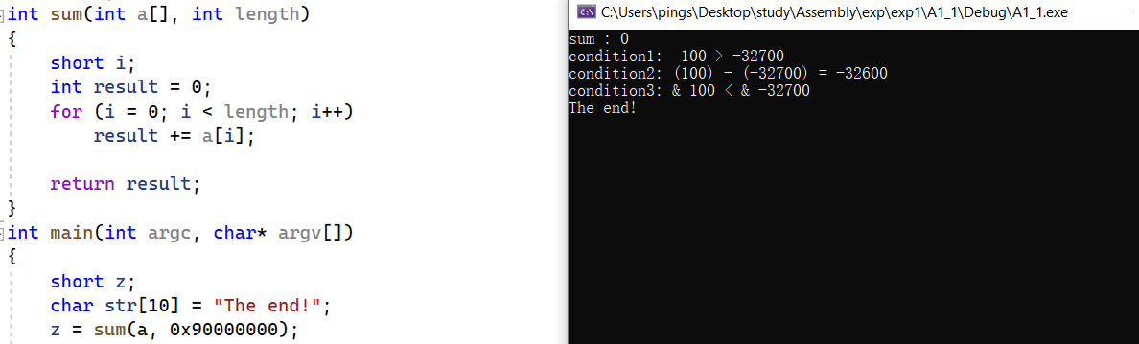
图3.13 int length; z=sum(a,0x90000000)；
Sum结果为0。0x90000000为整数时是负数，因此从int result=0结束程序

3.2.2 DOSBOX下的工具包
DOSbox工具包的编译及生成可执行文件过程。
- 挂载C盘
在路径D:\DosBox\DOSBox-0.74-3中找到DOSBox 0.74-3 Options.bat文件并在最后一行添加下图所示文本：
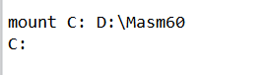
图3.14 挂在C盘文本
- 编译源文件（MASM TEST），生成目标文件（TEST.OBJ）
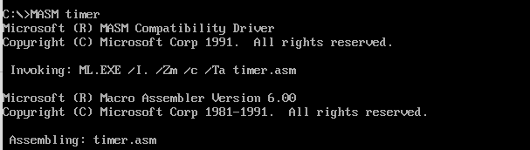
图3.15 编译源文件
- 连接目标文件（LINK TEST），生成可执行文件（TEST.EXE）
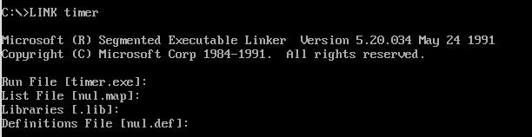
图3.16 链接目标文件

执行文件以及观察与调试过程
- 运行可执行文件（TEST），得到运行结果
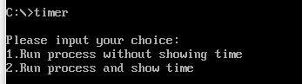
图3.17 执行文件
- 启动调试程序（TD TEST.EXE）进入调试画面
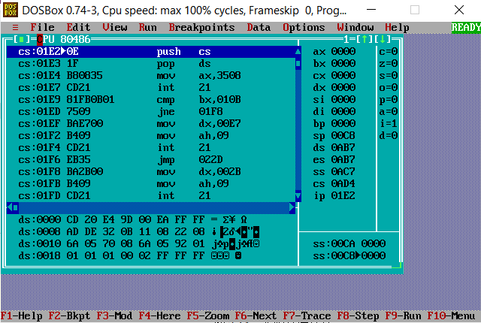
图3.18 进入调试程序
- 退出调试程序（Esc关闭对话框，Alt+X关闭程序）
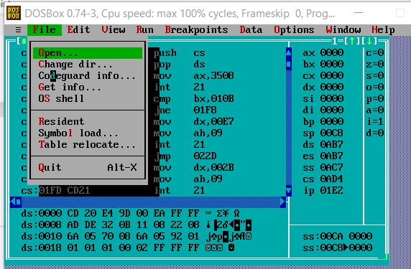
图3.19 Alt+X组合键关闭调试程序

3.2.3 QEMU下ARMv8的工具包
Qemu安装和配置好环境后，使用已知的用户名和密码登入后就会看到这次界面：
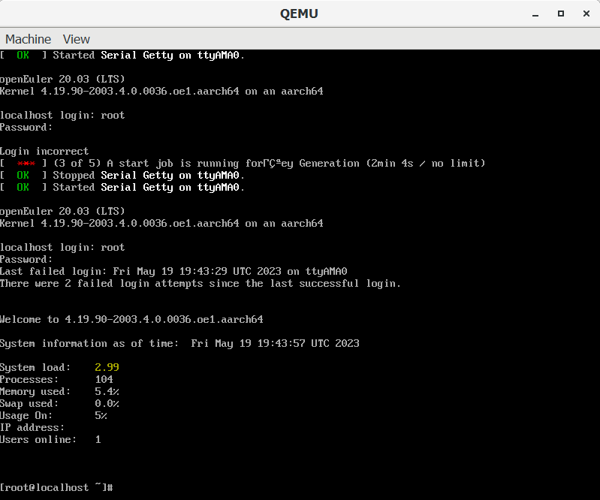
图3.20 qemu成功登入后的画面
第一次输入密码的时候因为是不显示的，还以为自己键盘还是计算机除了问题，一直重复打了好多遍，后来突然想到密码本来就不可以显示出来的，才抱着尝试的心态正常输入后按下了回车键。事实证明确实如此，但是如果可以用个符号代替密码显示，让用户确定自己在输入的同时也不会显示真实密码应该会更好一点

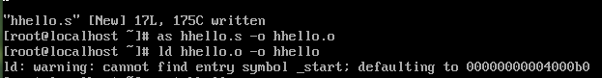
图3.21 调用文件
跟着指示写了hello.s 文件(手抖多打了一个h) 一开始被warning吓到了，以为又错了，又运行不了所以使用cat hhello.s指令查看了写好的hhello.s，如下图所示：
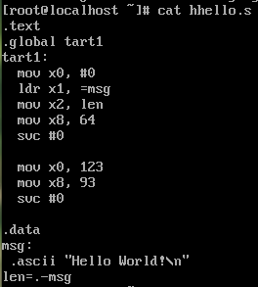
图3.22 检查文件

检查发现确实没有错误，这才尝试着运行hhello文件，结果显示是可以运行的，如下图所示：
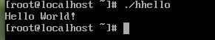
图3.23 成功运行文件

后面的gdb功能更是让我震惊，除了界面无法看到之前的操作，其余的一切都和Visual Studio差不多，可以设置断点，单步调试等。但是对于我这种新手加粗心的人，看不到过早的操作确实有点小问题，总是需要重复确认是否已经执行某些指令，也因此浪费了很多时间。

3.3小结
- Visual Studio 2022因为之前已经熟练使用这个软件来编写C语言的程序，因此上手起来还是非常快的。添加断点，反汇编，观察内存变化，寄存器里值的变化等等这些操作让整个编程过程变得更可视化，对debug也有很大的帮助，可以快速了解每个值在整个过程中的变化。
- DOSbox和qemu对我来说使用起来就非常吃力，因为没接触过linux系统，所以并不能很快的跟上老师的授课节奏和记住那些对我来说不熟悉的指令语句。DOSbox因为理论课老师有示范了几次，实验课上老师也带我们重新走了一遍所以使用的时候还有点印象；相反qemu是一个我完全没接触过的系统，虽然熟悉使用过程用了很长的时间，但是它给我带来了全新的体验。付出的时间和收获成正比也不错。

汇编语言这门实验课带我看到了不一样的，自由度更高的编程，接触了全新的编程工具，让我收获了很多！

参考文献
[1]许向阳. x86汇编语言程序设计. 武汉：华中科技大学出版社，2020
[2]许向阳. 80X86汇编语言程序设计上机指南. 武汉：华中科技大学出版社， 2007
[3]王元珍，曹忠升，韩宗芬. 80X86 汇编语言程序设计. 武汉：华中科技大学出版社，2005
[4]汇编语言课程组. 《汇编语言程序设计实践》任务书与指南，2023

